臺東縣消防局
109年臺東縣消防人力-性別統計圖像
一、性別統計圖像
109年底本縣消防人員為337人，其中女性41人(占12.17%)，男性296人(占87.83%)，女性人數增加4人，男性增加9人，因此女性占比較去年微幅上升0.75%。
圖一、105-109年度按消防人力區分:統計本局機關編制內員額性別分布
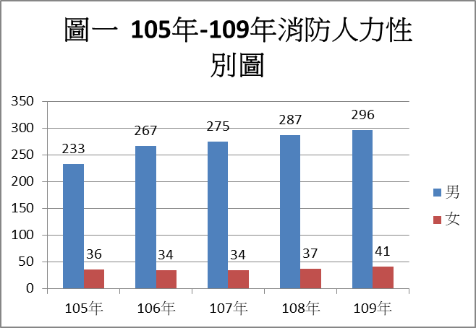
資料來源: 本局人事室1769-01-01-2報表編制
圖二、109年度按官等區分:統計本局機關編制內員額在任命方面區分為
簡任薦任委任及警監警正警佐之性別分布
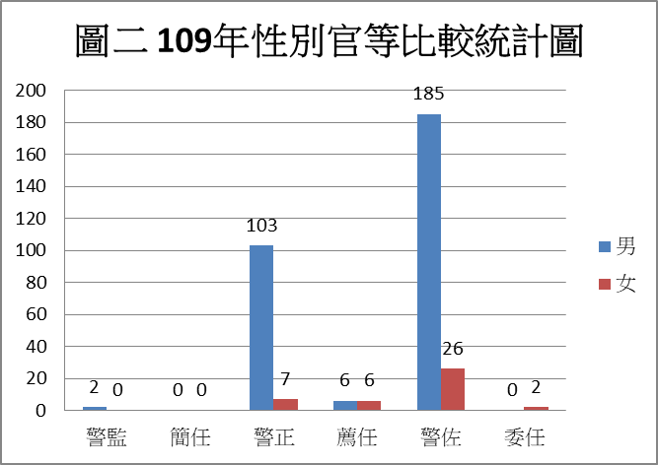
資料來源: 本局人事室提供
圖三、109年度按年齡區分:統計本局機關編制內員額以實足年齡之性別分布
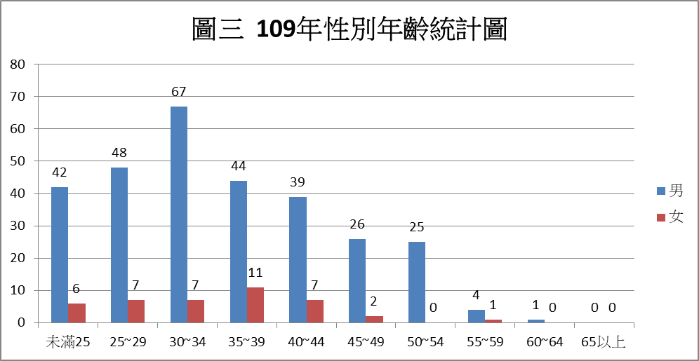
資料來源: 本局人事室提供

圖四、109年度考試及任用區分:採其取得現職任用資格並辦理送審之最高考試1種
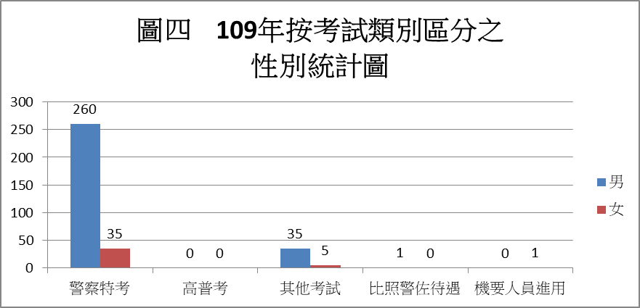
資料來源: 本局人事室提供
圖五、109年度按學歷區分:每人填具最高學歷之性別分布
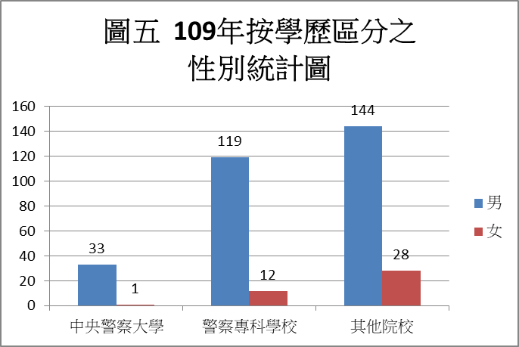
資料來源: 本局人事室提供
二、統計資料

